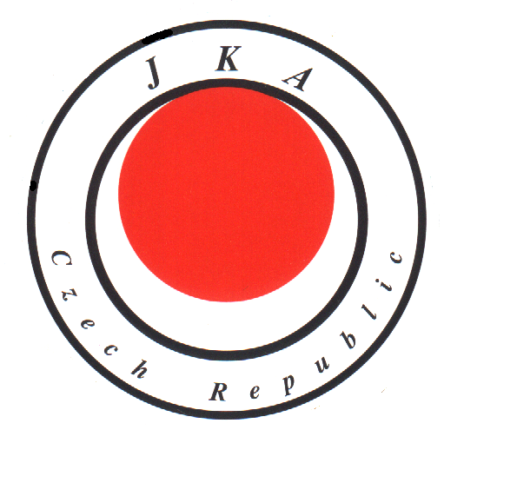
JKA Czech republic

Atletická 100/2, PS 40 160 17 Praha 6

Tel/: +420602656252 fax: +420271750504

e-mail:strnad.sfa@seznam.cz
Eva Buzková – národní pověřenec pro zkoušky
Mošnerova 26
779 00 Olomouc
e-mail: eva.buzkova@seznam.cz
mobil: 608740362

INFORMACE PRO ŽADATELE NA ZKOUŠKU DAN a 1. Kyu,

INFORMACE PRO TRENÉRY

- Přihlášky na zkoušku 1. a 2. DAN je nutné zaslat národnímu pověřenci pro zkoušky nejpozději do 31.12.2021.
Přihlášku na zkoušku 3. a vyšší DAN je nutné zaslat národnímu pověřenci pro zkoušky nejpozději 60 dní před vykonáním zkoušky.
Na pozdější přihlášky nebude brán zřetel.

Součástí přihlášky bude ofocený BUDO-pas, úvodní strana s foto a jménem a především účast na seminářích JKA za rok 2019 až 2021 (pro 1.DAN), účast na seminářích JKA za rok 2019 až 2021 (pro 2.DAN).
Přihlášku lze najít na stránkách www.jka.cz/komise/tm (ve spodní části stránky „Přihláška ke zkoušce“).

Před zkouškou 2022 budou přihlášky projednány na VV JKA karate ČR spolu s doporučením národního pověřence pro zkoušky. O schválení požadavku se žadatelé dozvědí písemnou formou.
Informace o způsobu úhrady bude předána písemnou formou spolu s pozvánkou na zkoušku.
Výši poplatku za zkoušku stanoví aktuální Směrnice JKA ČR.

- Zkoušky na 1. Kyu. JKA karate ČR vyhlašuje centrálně konané zkoušky na 1. KYU, které budou probíhat na seminářích vyjmenovaných ve Zkušebním řádu JKA ČR.

Na zkoušku se mohou přihlásit karateka, kteří splňují podmínky dle zkušebního řádu JKA karate ČR.

Přihlášku na zkoušku 1.kyu, a to na všechny termíny uvedené ve zkušebním řádu JKA, je třeba zaslat národnímu pověřenci pro zkoušky do 31.12.2021. V přihlášce uveďte ve kterém termínu budete zkoušku dělat.

Součástí přihlášky bude ofocený BUDO-pas, úvodní strana s foto a jménem a především účast na seminářích JKA za rok 2019 až 2021.
Přihlášku lze najít na stránkách www.jka.cz/komise/tm (ve spodní části stránky „Přihláška ke zkoušce“.
Výši poplatku stanoví aktuální Směrnice JKA ČR.

V Olomouci dne 12.12.2021 Eva Buzková – národní pověřenec pro zkoušky

